Квест-игра для педагогов «Математика вокруг нас».

Форма проведения: Квест-игра
Цель: Способствовать повышению интереса педагогов к поиску интересных методов и технологий в работе с детьми по математическому развитию и практическому освоению навыков проектирования образовательной деятельности с применением Квест-технологии.
Задачи:
• познакомить педагогов с методами, приёмами и правилами взаимодействия с элементами развивающей предметно-пространственной среды, направленной на развитие элементарных математических представлений средствами квест-технологии;
• содействовать ознакомлению педагогов с новой формой организации взаимодействия с детьми и их родителями в процессе организованной квест-игры;
• развивать творческий потенциал педагогов ДОУ.
Ход:
- Сегодня я приветствую вас и приглашаю принять участие в квест-игре:
Слово «Квест» - сравнительно новое для нашей дошкольной аудитории. Дословно с английского языка – это «поиск». В настоящее время квесты стали популярны в среде дошкольников. Квест – интерактивная игровая форма обучения, которая позволяет детям полностью погрузиться в её содержание. Главная особенность квеста – есть некая цель, дойти до которой можно, последовательно разгадывая загадки. Каждая загадка – это ключ к следующей точке и следующей задаче. Задачи могут быть самыми разными: исследовательскими, творческими, познавательными, интеллектуальными. В игре задействованы одновременно и интеллект участников, их эмоциональные, творческие и физические способности.
Приглашаю поиграть
И проблемы порешать.
Что-то вспомнить, повторить,
Что не знаем, подучить.
- Сегодня я получила письмо от сказочного волшебника. Он узнал, что у нас скоро будет педсовет и захотел вас поздравить и подарить полезные советы. Но вот только он решил, что просто так дарить не интересно и спрятал их в нашем детском саду. Чтобы их отыскать, вам необходимо будет отгадать несколько загадок и определить место нахождения подарка. Но для начала, давайте разобьемся на команды, а чтобы вы не поссорились, сделаем мы это с помощью «Чудесного подноса».
Перед вами на разносах – фишки, которые помогут нам с вами общаться. Выберите фишку понравившегося цвета, и теперь объединитесь в 2 команды по цвету фишки.
Каждая команда получает карточку своего цвета с загадкой ( синяя, желтая). Итак, каждая команда получила свое задание. Задания у нас не сложные, главное уметь отгадывать загадки. В ваших карточках загадки, ответ на них определяет место, куда нужно идти, предмет или объект, на котором (или в котором) будет находиться следующее задание, и так пока вы не найдете сюрприз. В конверте, который вы найдете будет задание, которое вы должны выполнить на листочке с цифрой 3, а на листочке с цифрой 4 будет загадка, отгадав которую вы поймете, куда идти дальше. Если всем все понятно, можете отправляться на поиски.
Команде синих:
Загадка:
Рама деревянная,
Другая часть стеклянная.
На зиму утепляется,
Весной вновь раздевается.( Окно)
Задание:
Нарисовать при помощи геометрических фигур и математических знаков " Царицу Математики"
Загадка:
Ее толкнешь - она послушна, открывается радушно.(Дверь)
Задание:
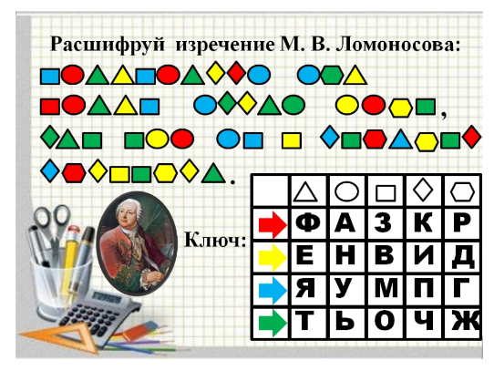
Математику уже затем учить надо, что она ум в порядок приводит. (М.В. Ломоносов).
Загадка: На себе он блюда держит, Ножками упёрся в пол. Скатертью накрыли белой Крепкий и надёжный…( Стол)
Задание:
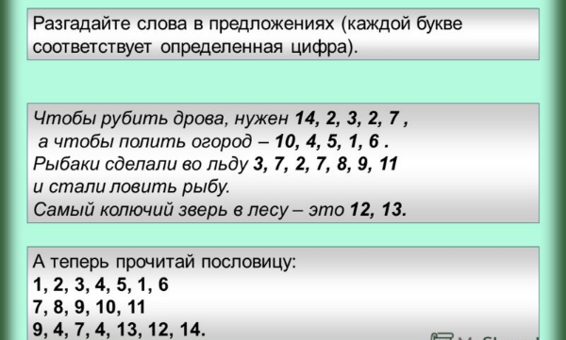
Ответ: копейка рубль бережет.
Загадка: Любимый мешок с подарками.
Команде жёлтых:
Загадка: На концерте выступала Наша милая Татьяна, Как звезда она играла Целый час на…(Фортепиано)
Загадка: С буквой У на нём сидят, с О и пишут и едят.(Стул)
Загадка: Стоит на сцене загражденье, Красивое на удивленье! Умельцем сделана - не фирмой, А как зовется? - Просто... (ширмой)
Загадка: Любимый мешок с подарками.
Задания те же.
В связи с тем, что последнее задание у всех команд одинаковое (хотя команды узнают об этом только в конце, обе команды находят мешок с «сюрпризом», побеждает команда, нашедшая мешок первой.
Сюрприз:
Полезные советы педагогам:
Учитесь расслабляться. Ведь именно длительное напряжение приводит к стрессу. Для этого вы можете использовать самые разные приемы. Все зависит от ваших личных предпочтений.
Учитесь радоваться. Находите приятное даже в мелочах (ребенок улыбнулся Вам, солнце светит, сегодня кто-то сказал что-то приятное и т.д.). Тогда жизнь будет радостнее, настроение – лучше.
Ищите позитивные моменты по всем! Даже если сегодня в чем-то допустил ошибку – это опыт, на котором учатся, чтобы потом исправить все промахи.
Улыбайтесь и смейтесь! Ведь, как давно известно, смех продлевает жизнь. Между делом смотрите юмористические передачи, комедии, получайте заряд положительных эмоций!
Смена имиджа. Изменения во внешнем виде влекут за собой перемены в мире внутреннем. Вы можете не прибегать к кардинальной смене имиджа, однакодаже новая эффектная стрижка, модный костюм способны придать уверенности в себе и создать ощущение удовольствия.
Учитесь прощать. К сожалению, наш мир и люди в нем несовершенны, и порой обидеть могут невзначай и сами того не желая. Не принимайте все близко к сердцу. Прощая другого человека, мы приносим мир и покой в свою душу.
Расставьте приоритеты в своей профессиональной деятельности. Вы сами должны определить, что необходимо сделать в следующую очередь, а что может и подождать. Конечно, в работе педагога дел всегда невпроворот, и все нужно выполнить срочно. Тем не менее, нужно пересмотреть этот длинный список и подумать, как же мы можем оптимизировать свою работу.
Найдите время для отдыха. Пусть это будет даже 5 минут, в течение которых Вы сможете отвлечься от дел, выпить чашечку чая, сменить обстановку, пообщаться с кем-то.
Любите. Любовь – это великое счастье. Пусть она будет в Вашей жизни. Это может быть любовь к детям, к супругу (супруге), природе, людям, жизни.

